玉环市区域影像平台
（与第三方系统对接）

接
口
说
明

浙江卡易智慧医疗科技有限公司
2019 年 5 月

【版本变更说明】
序号  No | 版本  version | 变更内容  alter content | 变更人 | 时间
1 | V1.0 | 与第三方PACS/RIS及区域报告共享调阅接口说明 |  | 2019-5-24
2 | V1.1 | 调整接口方式及优化节点信息 |  | 2019-7-14
3 | V1.2 | 增加图像及KOS文件存储路径要求（见3.1章节） |  | 2019-7-15
4 | V1.3 | 影像检查数据中增加图像相关参数要求（见文档中黄底红字） |  | 2019-7-17
5 | V1.4 | 增加3.2.5,3.2.6，修改图像获取方式 |  | 2019-8-27
6 | V1.5 | - 调整图像上传方式及图像调阅方式(见3.1与3.25)；  - 删除接口文档中涉及到的图像路径节点； |  | 2019-09-27

目 录
1、概述 1
2、接口说明 1
3、接口方案 1
3.1 影像图像文件交互接口 1
3.2 检查数据交互 2
3.2.1 检查数据上传 3
3.2.2 会诊申请 7
3.2.3 会诊结果获取 12
3.2.4 会诊取消 14
3.2.5 会诊数据及图像获取 15
3.2.6 会诊数据结果回写 20
3.3 区域影像报告调阅 22
3.3.1 提供统一查询平台 22
3.3.2 提供数据源 24
3.4 移动端报告 26
4、涉及加解密DLL调用接口说明 30

1、概述
此接口文档旨在为确保玉环市区域影像平台与第三方厂商系统（PACS/RIS、HIS、电子病历）接口说明文档；

2、接口说明
此接口涉及到4方面接口对接，具体如下：
2.1 影像图像文件交互接口；
2.2 检查数据交互接口；
2.3 区域影像报告查询接口；
2.4 云影像交互接口；
注：
- 接口方案所涉及到的具体参数信息或webservice地址，请各厂商在开发接口时咨询玉环市区域影像平台项目组；
- 3.1、3.2接口方案只适用于医疗机构采用非区域影像平台所提供的PACS/RIS系统；
- 如医疗机构影像检查数据与图像数据已上传至现有的区域影像平台，则由此区域影像平台向玉环市区域影像平台进行对接；
- 涉及到加解密是请查看接口文档中的第4点“涉及加解密DLL调用接口说明”

3、接口方案

3.1 影像图像文件交互接口
1）图像KOS文件
由各医院PACS厂商将本院生成的KOS文件上传至OSS对象存储（每家医院有不同的桶），将生成KOS文件路径地址（此地址将通过区域平台上传至台州市万达平台）随影像（放射、超声、内镜、病理）检查信息一起上传至玉环区域影像平台；
玉环市影像云 | 玉环市人民医院 | yhsrmyy
玉环市影像云 | 玉环市第二人民医院 | yhsd2rmyy
玉环市影像云 | 玉环市卫健局 | yhswjj
玉环市影像云 | 玉环市中医院 | yhszyy
注：KOS路径：桶名+KOS实际路径，如yhsrmyy/20190701/E0000001/（KOS文件名称）.dcm; KOS文件名如机构代码+RIS报告唯一流水号，如47284147-20190701001.dcm
2）图像上传及要求
PACS厂商需提供视图或Webservices由区域影像平台服务进行访问，字段信息要求如下：
字段名 | 是否必须 | 说明 | 备注
Patient_id | Y | 影像号
Access_no | Y | 访问号/流水号 | 与RIS检查数据中的ACCESSIONNO对应
Filepath | Y | 图像路径 | 对象存储中的路径与院内图像存储路径一致
FILESIZE | Y | 图像大小
CREATETIME | Y | 创建时间
STUDYUID | Y | 图像studyuid
SERIESUID | Y | 图像序列uid
seriesno | Y | 图像序列编号
instanceSOPuid | Y | 图像SOP UID
InstanceInsNo | Y | 图像编号
PatientName | Y | 姓名
注：
1、如是视图：提供视图名（v_web_jcjg），数据库访问方式（用户/密码、数据库类型、IP等）
2、如是webservice,提供地址、入参；返回上述表格中的信息；
3、图像路径样例：如院内图像存储路径为： image01/20190927/A000001/*****.dcm
对应的对象存储路径为： 桶名/image01/20190927/A000001/*****.dcm
4、非标准影像：针对超声、内镜、病理等科室检查产生的非标准（DICOM）图像需转换成标准的DICOM文件后上传至OSS存储（方式与放射图像上传一致）；

3.2 检查数据交互
玉环市区域影像平台所涉及的医疗机构将院内影像（放射、超声、内镜、病理）检查信息全部上传至平台（普通数据+会诊数据（会诊数据仅限放射检查））；
注：1、要求检查完成（检查完成后报告未书写前）后，将检查信息上传至平台；
2、影像记录需申请会诊时，调用相应的接口进行上传数据；
3、要求报告审核后，将检查信息上传至平台；
4、各医疗机构接口均需支持：插入（新增）、更新（修改）、删除及会诊申请功能；

3.2.1 检查数据上传
webservices模式
我司提供webservices接口地址，各医疗机构通过此接口上传本院影像（放射、超声、内镜、病理）检查数据；
接口地址如下：
接口地址 | http://***.***.***.***:****/Service.asmx
方法名称 | PatientReport
接口描述 |  | 参数：  1.jsonData: AES加密的Json格式的字符串，Key是4pQME1iaig+BZylP
接口定义 |  | 验证头信息SoapHeader：  UserName：E8WpRvOVBmrqlaAfeZ+FVQ==  PassWord：4pQME1iaig+BZylP  *PassWord也是AES加密KEY
参数描述：
节点名称 |  |  | 数据类型 | 必须项（Ｎ：有数据则提供） | 说明
PATIENT_NAME |  |  | VARCHAR2(30) | Y | 病人姓名
PATIENT_SPELLNAME |  |  | VARCHAR2(30) | N | 病人姓名拼音
PATIENT_SEX |  |  | VARCHAR2(10) | Y | 病人性别：男、女、其他（中文）
PATIENT_BIRTHDAY |  |  | VARCHAR2(50) | Y | 出生日期，1990-01-01
PATIENT_AGE |  |  | VARCHAR2(30) | N | 年龄：25Y,8M,20D（Y：年；M：月；D：天）
PATIENT_ADDRESS |  |  | VARCHAR2(30) | N | 家庭地址
PATIENT_TELEPHONE |  |  | VARCHAR2(30) | Y | 联系电话（作为区域影像报告查询条件)
ID_CARD |  |  | VARCHAR2(30) | Y | 身份证号（作为区域影像报告查询条件)
TICKET_ID |  |  | VARCHAR2(30) | N | 检查申请单号
MAGCARD_ID |  |  | VARCHAR2(50) | N | 市民卡号
POST_CODE |  |  | VARCHAR2(30) | N | 邮政编码
INPATIENT_ID |  |  | VARCHAR2(30) | N | 住院号
WARDNO_CODE |  |  | VARCHAR2(30) | N | 病区编码
SQDEP_CODE |  |  | VARCHAR2(30) | N | 科室编码
DOCTOR_CODE |  |  | VARCHAR2(30) | N | 医生编码
STUDYUID |  |  | VARCHAR2(256) | Y | Study唯一号（图像studyuid）
OSSBUCKET |  |  | VARCHAR2(100) | Y | 图像OSS存储的桶名
KOSBUCKET |  |  | VARCHAR2(100) | Y | KOS文件存储的桶名
KOSURL |  |  | VARCHAR2(256) | Y | KOS文件存储的地址
PAT_TYPE |  |  | VARCHAR2(50) | Y | 病人类型:门诊、住院、体检、急诊(中文)
PATIENT_ID |  |  | VARCHAR2(20) | Y | 病人ID
DOCTOR |  |  | VARCHAR2(30) | N | 检查申请医生
SQDEP |  |  | VARCHAR2(30) | N | 检查申请科室
WARDNO |  |  | VARCHAR2(30) | N | 病区
BEDNO |  |  | VARCHAR2(30) | N | 床号
PRICE |  |  | VARCHAR2(30) | N | 金额
CLINICEND |  |  | VARCHAR2(200) | N | 临床诊断
CLINICINFO |  |  | VARCHAR2(2000) | N | 电子病史
HOSPITALNAME |  |  | VARCHAR2(100) | Y | 就诊医院名称 按统一的医院全称填写
HOSPITALCODE |  |  | VARCHAR2(50) | Y | 就诊医院代码 按统一的医院代码填写
XNO |  |  | VARCHAR2(20) | Y | 检查号（影像号）
DENGJIPART |  |  | VARCHAR2(200) | Y | 检查部位（检查大部位：如胸部）
DENGJIPART_CODE |  |  | VARCHAR2(200) | N | 部位代码
CHECKPOS |  |  | VARCHAR2(200) | Y | 检查项目（检查小部位：胸部正侧位）
CHECKPOS_ENGLISH |  |  | VARCHAR2(200) | N | 检查项目代码
CHECK_TYPE |  |  | VARCHAR2(20) | N | 检查方式（平扫、增强、CTA等）
DISEASETYPE |  |  | VARCHAR2(20) | N | 是否阴阳性值为（1:阳性，0:阴性）
DEP |  |  | VARCHAR2(10) | Y | CT、MRI、XRAY（CR、DX、DR、RF等）、US、DG、DSA、PETCT、内窥镜、心电图等
MODALITY |  |  | VARCHAR2(10) | Y | 检查设备：CT、CR、DX、US、DG、XA、RF等
CHECKDATE |  |  | date | Y | 登记时间 (YYYY-MM-DD HH:mm:ss)
MODCHECKDATE |  |  | date | Y | 检查时间 (YYYY-MM-DD HH:mm:ss)
ACCESSIONNO |  |  | VARCHAR2(20) | Y | Accession Number（RIS报告记录唯一号）
DESCRIPTION |  |  | VARCHAR2(4000) | N | 影像所见(如报告未写，则为空) REPORTINFO
IMPRESSION |  |  | VARCHAR2(2000) | N | 诊断意见(如报告未写，则为空) REPORTEND
TRACK |  |  | VARCHAR2(1000) | N | 检查参数
EXAMMARK |  |  | VARCHAR2(1000) | N | 建议
REPORTDOC |  |  | VARCHAR2(20) | N | 报告医生(如报告未写，则为空)
REPORTDATE |  |  | date | N | 报告时间(YYYY-MM-DD HH:mm:ss)
ADVANCEDATE |  |  | date | N | 审核时间(YYYY-MM-DD HH:mm:ss)
ADVANCEDOC |  |  | VARCHAR2(20) | N | 审核医生(如报告未写，则为空)
CHECK_STATUS |  |  | VARCHAR2(20) | Y | 检查状态(未检查（只登记未进行检查）、未报告（已检查但未书写报告）、未审核（已写报告但未审核）、已审核（最终发布的报告）、已删除)
Json字符串 |  | {  PATIENT:{  PATIENT_NAME:''  ,PATIENT_SPELLNAME:''  ,PATIENT_SEX:''  ,PATIENT_BIRTHDAY:''  ,PATIENT_AGE:''  ,PATIENT_ADDRESS:''  ,PATIENT_TELEPHONE:''  ,ID_CARD:''  ,TICKET_ID:''  ,MAGCARD_ID:''  ,POST_CODE:''  ,INPATIENT_ID:''  ,WARDNO_CODE:''  ,SQDEP_CODE:''  ,DOCTOR_CODE:''  ,STUDYUID:''  ,OSSBUCKET:''  ,KOSBUCKET:''  ,KOSURL: ''  }  ,REPORT:{  PAT_TYPE:''  ,PATIENT_ID:''  ,DOCTOR:''  ,SQDEP:''  ,WARDNO:''  ,BEDNO:''  ,PRICE:''  ,CLINICEND:''  ,CLINICINFO:''  ,HOSPITALNAME:''  ,HOSPITALCODE:''  ,XNO:''  ,DENGJIPART:''  ,DENGJIPART_CODE:''  ,CHECKPOS:''  ,CHECKPOS_ENGLISH:''  ,CHECK_TYPE:''  ,DISEASETYPE:''  ,DEP:''  ,MODALITY:''  ,CHECKDATE:''  ,MODCHECKDATE:''  ,ACCESSIONNO:''  ,DESCRIPTION:''  ,IMPRESSION:''  ,TRACK:''  ,EXAMMARK:''  ,REPORTDOC:''  ,REPORTDATE:''  ,ADVANCEDOC:''  ,ADVANCEDATE:''  ,CHECK_STATUS:''  }  }
返回值 |  | AES加密的Json格式的字符串，Key是4pQME1iaig+BZylP  1.状态 string Code 0失败1成功  2.信息 string Message 错误信息
返回JSON字符串 |  | {  Code:'1',  Message:''  }

3.2.2 会诊申请
通过此接口地址，各厂商系统进行影像检查会诊申请功能；
接口地址 | http:// ***.***.***.***:****/Service.asmx
方法名称 | Apply
接口描述 | 参数：  - jsonData: AES加密的Json格式的字符串，Key是4pQME1iaig+BZylP  - 一个影像如果发起的会诊未完成,不能同时发起第二个会诊,前面的完成了或者取消后才可以发起新的会诊,多次会诊的以最新会诊报告为准.
接口定义 | 验证头信息SoapHeader：  UserName：E8WpRvOVBmrqlaAfeZ+FVQ==  PassWord：4pQME1iaig+BZylP  *PassWord也是AES加密KEY
参数描述：
节点名称 |  | 数据类型 | 必须项（Ｎ：有数据则提供） | 说明
PATIENT_NAME |  | VARCHAR2(30) | Y | 病人姓名
PATIENT_SPELLNAME |  | VARCHAR2(30) | N | 病人姓名拼音
PATIENT_SEX |  | VARCHAR2(10) | Y | 病人性别：男、女、其他（中文）
PATIENT_BIRTHDAY |  | VARCHAR2(50) | Y | 出生日期，1990-01-01
PATIENT_AGE |  | VARCHAR2(30) | N | 年龄：25Y,8M,20D（Y：年；M：月；D：天）
PATIENT_ADDRESS |  | VARCHAR2(30) | N | 家庭地址
PATIENT_TELEPHONE |  | VARCHAR2(30) | Y | 联系电话（作为区域影像报告查询条件)
ID_CARD |  | VARCHAR2(30) | Y | 身份证号（作为区域影像报告查询条件)
TICKET_ID |  | VARCHAR2(30) | N | 检查申请单号
MAGCARD_ID |  | VARCHAR2(50) | N | 市民卡号
POST_CODE |  | VARCHAR2(30) | N | 邮政编码
INPATIENT_ID |  | VARCHAR2(30) | N | 住院号
WARDNO_CODE |  | VARCHAR2(30) | N | 病区编码
SQDEP_CODE |  | VARCHAR2(30) | N | 科室编码
DOCTOR_CODE |  | VARCHAR2(30) | N | 医生编码
STUDYUID |  | VARCHAR2(256) | Y | Study唯一号（图像studyuid）
OSSBUCKET |  | VARCHAR2(100) | Y | 图像OSS存储的桶名
KOSBUCKET |  | VARCHAR2(100) | Y | KOS文件存储的桶名
KOSURL |  | VARCHAR2(256) | Y | KOS文件存储的地址
ACCESSIONNO |  | VARCHAR2(20) | Y | Accession Number  （RIS报告记录唯一号）
PAT_TYPE |  | VARCHAR2(50) | Y | 病人类型:门诊、住院、体检、急诊(中文)
PATIENT_ID |  | VARCHAR2(20) | Y | 病人ID
DOCTOR |  | VARCHAR2(30) | N | 检查申请医生
SQDEP |  | VARCHAR2(30) | N | 检查申请科室
WARDNO |  | VARCHAR2(30) | N | 病区
BEDNO |  | VARCHAR2(30) | N | 床号
PRICE |  | VARCHAR2(30) | N | 金额
CLINICEND |  | VARCHAR2(200) | N | 临床诊断
CLINICINFO |  | VARCHAR2(2000) | N | 电子病史
HOSPITALNAME |  | VARCHAR2(100) | Y | 就诊医院名称 按统一的医院全称填写
HOSPITALCODE |  | VARCHAR2(50) | Y | 就诊医院代码 按统一的医院代码填写
XNO |  | VARCHAR2(20) | Y | 检查号（影像号）
DENGJIPART |  | VARCHAR2(200) | Y | 检查部位（检查大部位：如胸部）
DENGJIPART_CODE |  | VARCHAR2(200) | N | 部位代码
CHECKPOS |  | VARCHAR2(200) | Y | 检查项目（检查小部位：胸部正侧位）
CHECKPOS_ENGLISH |  | VARCHAR2(200) | N | 检查项目代码
CHECK_TYPE |  | VARCHAR2(20) | N | 检查方式（平扫、增强、CTA等）
DISEASETYPE |  | VARCHAR2(20) | N | 是否阴阳性值为（1:阳性，0:阴性）
DEP |  | VARCHAR2(10) | Y | CT、MRI、XRAY（CR、DX、DR、RF等）、US、DG、DSA、PETCT、内窥镜、心电图等
MODALITY |  | VARCHAR2(10) | Y | 检查设备：CT、CR、DX、US、DG、XA、RF等
CHECKDATE |  | date | Y | 登记时间 (YYYY-MM-DD HH:mm:ss)
MODCHECKDATE |  | date | Y | 检查时间 (YYYY-MM-DD HH:mm:ss)
DESCRIPTION |  | VARCHAR2(4000) | N | 影像所见(如报告未写，则为空) REPORTINFO
IMPRESSION |  | VARCHAR2(2000) | N | 诊断意见(如报告未写，则为空) REPORTEND
TRACK |  | VARCHAR2(1000) | N | 检查参数
EXAMMARK |  | VARCHAR2(1000) | N | 建议
REPORTDOC |  | VARCHAR2(20) | N | 报告医生(如报告未写，则为空)
REPORTDATE |  | date | N | 报告时间(YYYY-MM-DD HH:mm:ss)
ADVANCEDOC |  | VARCHAR2(20) | N | 审核医生(如报告未写，则为空)
ADVANCEDATE |  | date | N | 审核时间(YYYY-MM-DD HH:mm:ss)
CHECK_STATUS |  | VARCHAR2(20) | Y | 检查状态(未检查（只登记未进行检查）、未报告（已检查但未书写报告）、未审核（已写报告但未审核）、已审核（最终发布的报告）)
APPLY_USER_TRUE_NAME |  | VARCHAR2(20) | Y | 会诊申请人姓名
APPLY_USER_MOB |  | VARCHAR2(20) | Y | 会诊申请人手机号码
APPLY_USER_CODE |  | VARCHAR2(20) | Y | 会诊申请人身份证
APPLY_USER_POSITION |  | VARCHAR2(20) | Y | 会诊申请人职务：住院、主治、副主任、主任
REMOTE_TYPE |  | VARCHAR2(30) | Y | 远程类型(远程会诊、远程影像)
CONSULTATION_METHOD |  | VARCHAR2(30) | Y | 会诊方法(远程交互、离线)
CONSULTATION_TYPE |  | VARCHAR2(30) | Y | 会诊类型(普通、疑难、急诊)
APPOINTMENT_TIME |  | VARCHAR2(20) | Y | 会诊预约时间(YYYY-MM-DD HH:mm:ss)
APPLY_TIME |  | date | Y | 会诊申请时间(YYYY-MM-DD HH:mm:ss)
EXPERT_HOSPITAL_CODE |  | VARCHAR2(30) | N | 受邀方医院CODE（医院唯一CODE）(指定专家的话是必须)
EXPERT_USER_MOB |  | VARCHAR2(11) | N | 受邀方手机号码(指定专家的话是必须)
EXPERT_USER_TRUE_NAME |  | VARCHAR2(10) | N | 受邀方姓名(指定专家的话是必须)
EXPERT_USER_CODE |  | VARCHAR2(18) | N | 受邀方身份证(指定专家的话是必须)
EXPERT_USER_POSITION |  | VARCHAR2(10) | N | 受邀方职务（住院、主治、副主任、主任）(指定专家的话是必须)
Json字符串 | {  PATIENT:{  PATIENT_NAME:''  ,PATIENT_SPELLNAME:''  ,PATIENT_SEX:''  ,PATIENT_BIRTHDAY:''  ,PATIENT_AGE:''  ,PATIENT_ADDRESS:''  ,PATIENT_TELEPHONE:''  ,ID_CARD:''  ,TICKET_ID:''  ,MAGCARD_ID:''  ,POST_CODE:''  ,INPATIENT_ID:''  ,WARDNO_CODE:''  ,SQDEP_CODE:''  ,DOCTOR_CODE:''  ,STUDYUID:''  ,OSSBUCKET:''  ,KOSBUCKET:''  ,KOSURL: ''  }  ,REPORT:{  PAT_TYPE:''  ,PATIENT_ID:''  ,DOCTOR:''  ,SQDEP:''  ,WARDNO:''  ,BEDNO:''  ,PRICE:''  ,CLINICEND:''  ,CLINICINFO:''  ,HOSPITALNAME:''  ,HOSPITALCODE:''  ,XNO:''  ,DENGJIPART:''  ,DENGJIPART_CODE:''  ,CHECKPOS:''  ,CHECKPOS_ENGLISH:''  ,CHECK_TYPE:''  ,DISEASETYPE:''  ,DEP:''  ,MODALITY:''  ,CHECKDATE:''  ,MODCHECKDATE:''  ,ACCESSIONNO:''  ,DESCRIPTION:''  ,IMPRESSION:''  ,TRACK:''  ,EXAMMARK:''  ,REPORTDOC:''  ,REPORTDATE:''  ,ADVANCEDOC:''  ,ADVANCEDATE:''  ,CHECK_STATUS:''  }  ,APPLY:{  APPLY_USER_MOB:''  ,APPLY_USER_TRUE_NAME:''  ,APPLY_USER_CODE:''  ,APPLY_USER_POSITION:''  ,REMOTE_TYPE:''  ,CONSULTATION_METHOD:''  ,CONSULTATION_TYPE:''  ,APPOINTMENT_TIME:''  ,APPLY_TIME:''  ,EXPERT_HOSPITAL_CODE:''  ,EXPERT_USER_MOB:''  ,EXPERT_USER_TRUE_NAME:''  ,EXPERT_USER_CODE:''  ,EXPERT_USER_POSITION:''  }  }
返回值 | AES加密的Json格式的字符串，Key是4pQME1iaig+BZylP  1.状态 string Code 0失败1成功  2.信息 string Message 错误信息
返回JSON字符串 | {  Code:'1',  Message:''  }

3.2.3 会诊结果获取
我司提供webservices服务供各厂商获取会诊结果，各厂商可以根据获取到的会诊结果直接接入至本院的RIS系统中（直接当成最终的结果）或是自行组织界面以供本院查看结果；
接口地址 | http:// ***.***.***.***:****/Service.asmx
方法名称 | Report
接口描述 | 参数：  - jsonData: AES加密的Json格式的字符串，Key是4pQME1iaig+BZylP
接口定义 | 验证头信息SoapHeader：  UserName：E8WpRvOVBmrqlaAfeZ+FVQ==  PassWord：4pQME1iaig+BZylP  *PassWord也是AES加密KEY
参数描述：
节点名称 |  | 数据类型 | 说明
ACCESSIONNO |  | VARCHAR2(20) | Y | Accession Number（RIS报告记录唯一号）
HOSPITALCODE |  | VARCHAR2(2000) | Y | 医疗机构代码
入参JSON字符串 |  | {  ACCESSIONNO:''  ,HOSPITALCODE:''  }
返回值 |  | AES加密的Json格式的字符串，Key是4pQME1iaig+BZylP  1.状态 string Code 0失败1成功  2.信息 string Message 错误信息  3.内容 string Content 报告信息
返回说明：
节点名称 |  | 数据类型 | 说明
DESCRIPTION |  | VARCHAR2(4000) |  | 诊断描述
IMPRESSION |  | VARCHAR2(2000) |  | 诊断结果
REPORTDOC |  | VARCHAR2(20) |  | 报告医生
REPORTDATE |  | date |  | 报告时间
ADVANCEDOC |  | VARCHAR2(20) |  | 审核医生
ADVANCEDATE |  | date |  | 审核时间
CHIROGRAPHY |  | BLOB |  | 数字签名
CHECK_STATUS |  | VARCHAR2(20) |  | 检查状态(未检查（只登记未进行检查）、未报告（已检查但未书写报告）、未审核（已写报告但未审核）、已审核（最终发布的报告）、已删除)
返回Json字符串 |  | {  Code:'1'  ,Message:''  ,Content:  {  ACCESSIONNO:''  ,DESCRIPTION:''  ,IMPRESSION:''  ,REPORTDOC:''  ,REPORTDATE:''  ,ADVANCEDOC:''  , ADVANCEDATE:''  ,CHIROGRAPHY:'Base64编码数据'  ,CHECK_STATUS:''  }  }

3.2.4 会诊取消
取消发起的会诊申请
接口地址 | http:// ***.***.***.***:****/Service.asmx
方法名称 | Close
接口描述 | 参数：  - jsonData: AES加密的Json格式的字符串，Key是4pQME1iaig+BZylP
接口定义 | 验证头信息SoapHeader：  UserName：E8WpRvOVBmrqlaAfeZ+FVQ==  PassWord：4pQME1iaig+BZylP  *PassWord也是AES加密KEY
参数描述：
节点名称 |  | 数据类型 | 说明
HOSPITALCODE |  | VARCHAR2(2000) | Y | 医疗机构代码
ACCESSIONNO |  | VARCHAR2(20) | Y | Accession Number（RIS报告记录唯一号）
入参JSON字符串 |  | {  ACCESSIONNO:''  ,HOSPITALCODE:''  }
返回值 |  | AES加密的Json格式的字符串，Key是4pQME1iaig+BZylP  1.状态 string Code 0失败1成功  2.信息 string Message 错误信息
返回Json字符串 |  | {  Code:'1'  ,Message:''  }

3.2.5 会诊数据及图像获取
1）会诊数据获取
通过此接口地址，各厂商系统获取向本院申请未写报告的会诊列表；
接口地址 | http:// ***.***.***.***:****/Service.asmx
方法名称 | GetApplyList
接口描述 | 参数：  - jsonData: AES加密的Json格式的字符串，Key是4pQME1iaig+BZylP
接口定义 | 验证头信息SoapHeader：  UserName：E8WpRvOVBmrqlaAfeZ+FVQ==  PassWord：4pQME1iaig+BZylP  *PassWord也是AES加密KEY
参数描述：
节点名称 |  | 数据类型 | 说明
HOSPITALCODE |  | VARCHAR2(2000) | Y | 医疗机构代码
入参JSON字符串 |  | {  HOSPITALCODE:''  }
返回值 | AES加密的Json格式的字符串，Key是4pQME1iaig+BZylP  1.状态 string Code 0失败1成功  2.信息 string Message 错误信息  3.内容 string Content 会诊列表
返回说明：
节点名称 |  | 数据类型 | 必须项（Ｎ：有数据则提供） | 说明
PATIENT_NAME |  | VARCHAR2(30) | Y | 病人姓名
PATIENT_SPELLNAME |  | VARCHAR2(30) | N | 病人姓名拼音
PATIENT_SEX |  | VARCHAR2(10) | Y | 病人性别：男、女、其他（中文）
PATIENT_BIRTHDAY |  | VARCHAR2(50) | Y | 出生日期，1990-01-01
PATIENT_AGE |  | VARCHAR2(30) | N | 年龄：25Y,8M,20D（Y：年；M：月；D：天）
PATIENT_ADDRESS |  | VARCHAR2(30) | N | 家庭地址
PATIENT_TELEPHONE |  | VARCHAR2(30) | Y | 联系电话（作为区域影像报告查询条件)
ID_CARD |  | VARCHAR2(30) | Y | 身份证号（作为区域影像报告查询条件)
TICKET_ID |  | VARCHAR2(30) | N | 检查申请单号
MAGCARD_ID |  | VARCHAR2(50) | N | 市民卡号
POST_CODE |  | VARCHAR2(30) | N | 邮政编码
INPATIENT_ID |  | VARCHAR2(30) | N | 住院号
WARDNO_CODE |  | VARCHAR2(30) | N | 病区编码
SQDEP_CODE |  | VARCHAR2(30) | N | 科室编码
DOCTOR_CODE |  | VARCHAR2(30) | N | 医生编码
STUDYUID |  | VARCHAR2(256) | Y | Study唯一号（图像studyuid）
OSSBUCKET |  | VARCHAR2(100) | Y | 图像OSS存储的桶名
KOSBUCKET |  | VARCHAR2(100) | Y | KOS文件存储的桶名
KOSURL |  | VARCHAR2(256) | Y | KOS文件存储的地址
ACCESSIONNO |  | VARCHAR2(20) | Y | Accession Number  （RIS报告记录唯一号）
PAT_TYPE |  | VARCHAR2(50) | Y | 病人类型:门诊、住院、体检、急诊(中文)
PATIENT_ID |  | VARCHAR2(20) | Y | 病人ID
DOCTOR |  | VARCHAR2(30) | N | 检查申请医生
SQDEP |  | VARCHAR2(30) | N | 检查申请科室
WARDNO |  | VARCHAR2(30) | N | 病区
BEDNO |  | VARCHAR2(30) | N | 床号
PRICE |  | VARCHAR2(30) | N | 金额
CLINICEND |  | VARCHAR2(200) | N | 临床诊断
CLINICINFO |  | VARCHAR2(2000) | N | 电子病史
HOSPITALNAME |  | VARCHAR2(100) | Y | 就诊医院名称 按统一的医院全称填写
HOSPITALCODE |  | VARCHAR2(50) | Y | 就诊医院代码 按统一的医院代码填写
XNO |  | VARCHAR2(20) | Y | 检查号（影像号）
DENGJIPART |  | VARCHAR2(200) | Y | 检查部位（检查大部位：如胸部）
DENGJIPART_CODE |  | VARCHAR2(200) | N | 部位代码
CHECKPOS |  | VARCHAR2(200) | Y | 检查项目（检查小部位：胸部正侧位）
CHECKPOS_ENGLISH |  | VARCHAR2(200) | N | 检查项目代码
CHECK_TYPE |  | VARCHAR2(20) | N | 检查方式（平扫、增强、CTA等）
DISEASETYPE |  | VARCHAR2(20) | N | 是否阴阳性值为（1:阳性，0:阴性）
DEP |  | VARCHAR2(10) | Y | CT、MRI、XRAY（CR、DX、DR、RF等）、US、DG、DSA、PETCT、内窥镜、心电图等
MODALITY |  | VARCHAR2(10) | Y | 检查设备：CT、CR、DX、US、DG、XA、RF等
CHECKDATE |  | date | Y | 登记时间 (YYYY-MM-DD HH:mm:ss)
MODCHECKDATE |  | date | Y | 检查时间 (YYYY-MM-DD HH:mm:ss)
DESCRIPTION |  | VARCHAR2(4000) | N | 影像所见(如报告未写，则为空) REPORTINFO
IMPRESSION |  | VARCHAR2(2000) | N | 诊断意见(如报告未写，则为空) REPORTEND
TRACK |  | VARCHAR2(1000) | N | 检查参数
EXAMMARK |  | VARCHAR2(1000) | N | 建议
REPORTDOC |  | VARCHAR2(20) | N | 报告医生(如报告未写，则为空)
REPORTDATE |  | date | N | 报告时间(YYYY-MM-DD HH:mm:ss)
ADVANCEDOC |  | VARCHAR2(20) | N | 审核医生(如报告未写，则为空)
ADVANCEDATE |  | date | N | 审核时间(YYYY-MM-DD HH:mm:ss)
CHECK_STATUS |  | VARCHAR2(20) | Y | 检查状态(未检查（只登记未进行检查）、未报告（已检查但未书写报告）、未审核（已写报告但未审核）、已审核（最终发布的报告）)
APPLY_USER_TRUE_NAME |  | VARCHAR2(20) | Y | 会诊申请人姓名
APPLY_USER_MOB |  | VARCHAR2(20) | Y | 会诊申请人手机号码
APPLY_USER_CODE |  | VARCHAR2(20) | Y | 会诊申请人身份证
APPLY_USER_POSITION |  | VARCHAR2(20) | Y | 会诊申请人职务：住院、主治、副主任、主任
REMOTE_TYPE |  | VARCHAR2(30) | Y | 远程类型(远程会诊、远程影像)
CONSULTATION_METHOD |  | VARCHAR2(30) | Y | 会诊方法(远程交互、离线)
CONSULTATION_TYPE |  | VARCHAR2(30) | Y | 会诊类型(普通、疑难、急诊)
APPOINTMENT_TIME |  | VARCHAR2(20) | Y | 会诊预约时间(YYYY-MM-DD HH:mm:ss)
APPLY_TIME |  | date | Y | 会诊申请时间(YYYY-MM-DD HH:mm:ss)
EXPERT_HOSPITAL_CODE |  | VARCHAR2(30) | N | 受邀方医院CODE（医院唯一CODE）(指定专家的话是必须)
EXPERT_USER_MOB |  | VARCHAR2(11) | N | 受邀方手机号码(指定专家的话是必须)
EXPERT_USER_TRUE_NAME |  | VARCHAR2(10) | N | 受邀方姓名(指定专家的话是必须)
EXPERT_USER_CODE |  | VARCHAR2(18) | N | 受邀方身份证(指定专家的话是必须)
EXPERT_USER_POSITION |  | VARCHAR2(10) | N | 受邀方职务（住院、主治、副主任、主任）(指定专家的话是必须)
Json字符串 | {  Code:'1',  Message:'',  Content:[{  PATIENT_NAME:''  ,PATIENT_SPELLNAME:''  ,PATIENT_SEX:''  ,PATIENT_BIRTHDAY:''  ,PATIENT_AGE:''  ,PATIENT_ADDRESS:''  ,PATIENT_TELEPHONE:''  ,ID_CARD:''  ,TICKET_ID:''  ,MAGCARD_ID:''  ,POST_CODE:''  ,INPATIENT_ID:''  ,WARDNO_CODE:''  ,SQDEP_CODE:''  ,DOCTOR_CODE:''  ,STUDYUID:''  ,OSSBUCKET:''  ,KOSBUCKET:''  ,KOSURL: ''  ,PAT_TYPE:''  ,PATIENT_ID:''  ,DOCTOR:''  ,SQDEP:''  ,WARDNO:''  ,BEDNO:''  ,PRICE:''  ,CLINICEND:''  ,CLINICINFO:''  ,HOSPITALNAME:''  ,HOSPITALCODE:''  ,XNO:''  ,DENGJIPART:''  ,DENGJIPART_CODE:''  ,CHECKPOS:''  ,CHECKPOS_ENGLISH:''  ,CHECK_TYPE:''  ,DISEASETYPE:''  ,DEP:''  ,MODALITY:''  ,CHECKDATE:''  ,MODCHECKDATE:''  ,ACCESSIONNO:''  ,DESCRIPTION:''  ,IMPRESSION:''  ,TRACK:''  ,EXAMMARK:''  ,REPORTDOC:''  ,REPORTDATE:''  ,ADVANCEDOC:''  ,ADVANCEDATE:''  ,CHECK_STATUS:''  ,APPLY_USER_MOB:''  ,APPLY_USER_TRUE_NAME:''  ,APPLY_USER_CODE:''  ,APPLY_USER_POSITION:''  ,REMOTE_TYPE:''  ,CONSULTATION_METHOD:''  ,CONSULTATION_TYPE:''  ,APPOINTMENT_TIME:''  ,APPLY_TIME:''  ,EXPERT_HOSPITAL_CODE:''  ,EXPERT_USER_MOB:''  ,EXPERT_USER_TRUE_NAME:''  ,EXPERT_USER_CODE:''  ,EXPERT_USER_POSITION:''  }]  }

- 图像获取
QR模式：
- 通过QR模式进行图像获取；各家医院的QRAE名称参照如下；
- 通过访问号/流水号入参；
医院机构 | AE
玉环市人民医院 | YHRMYYQR
玉环市第二人民医院 | YHEYYQR
玉环市中医院 | YHZYYQR

3.2.6 会诊数据结果回写
我司提供webservices服务供各厂商回写会诊结果。
接口地址 | http:// ***.***.***.***:****/Service.asmx
方法名称 | SetReport
接口描述 | 参数：  - jsonData: AES加密的Json格式的字符串，Key是4pQME1iaig+BZylP
接口定义 | 验证头信息SoapHeader：  UserName：E8WpRvOVBmrqlaAfeZ+FVQ==  PassWord：4pQME1iaig+BZylP  *PassWord也是AES加密KEY
参数描述：
节点名称 |  | 数据类型 | 说明
ACCESSIONNO |  | VARCHAR2(20) | Y | Accession Number（RIS报告记录唯一号）
HOSPITALCODE |  | VARCHAR2(2000) | Y | 申请医院代码
DESCRIPTION |  | VARCHAR2(4000) | Y | 诊断描述
IMPRESSION |  | VARCHAR2(2000) | Y | 诊断结果
REPORTDOC |  | VARCHAR2(20) | Y | 报告医生
REPORTDOC_MOB |  | VARCHAR2(11) | Y | 报告医生手机号码
REPORTDOC_CODE |  | VARCHAR2(18) | Y | 报告医生身份证
REPORTDOC_POSITION |  | VARCHAR2(10) | Y | 报告医生职务（住院、主治、副主任、主任）
REPORTDATE |  | date | Y | 报告时间
ADVANCEDOC |  | VARCHAR2(20) | Y | 审核医生
ADVANCEDOC_MOB |  | VARCHAR2(11) | Y | 审核医生手机号码
ADVANCEDOC_CODE |  | VARCHAR2(18) | Y | 审核医生身份证
ADVANCEDOC_POSITION |  | VARCHAR2(10) | Y | 审核医生职务（住院、主治、副主任、主任）
ADVANCEDATE |  | date | Y | 审核时间
CHECK_STATUS |  | VARCHAR2(20) | Y | 检查状态(未检查（只登记未进行检查）、未报告（已检查但未书写报告）、未审核（已写报告但未审核）、已审核（最终发布的报告）、已删除)
入参JSON字符串 |  | {  ACCESSIONNO:''  ,HOSPITALCODE:''  ,DESCRIPTION:''  ,IMPRESSION:''  ,REPORTDOC:''  , REPORTDOC_MOB: ''  , REPORTDOC_CODE: ''  , REPORTDOC_POSITION: ''  ,REPORTDATE:''  ,ADVANCEDOC:''  , ADVANCEDOC_MOB: ''  , ADVANCEDOC_CODE: ''  , ADVANCEDOC_POSITION: ''  , ADVANCEDATE:''  ,CHECK_STATUS:''  }
返回值 |  | AES加密的Json格式的字符串，Key是4pQME1iaig+BZylP  1.状态 string Code 0失败1成功  2.信息 string Message 错误信息
返回Json字符串 |  | {  Code:'1'  ,Message:''  }

3.3 区域影像报告调阅
1) 3.3.1 与3.3.2 章节涉及到区域影像报告范围为玉环市区域影像平台中的数据，不涉及除玉环市外的台州市、县、区影像检查数据；

3.3.1 提供统一查询平台
由我司提供统一的区域影像共享报告查询平台，第三方厂商（HIS临床客户端、电子病历、放射科（RIS）客户端）通过传入参数方式打开查询平台界面，通过该页面，能够浏览及查看此患者在玉环市所有医疗机构的检查记录报告以及影像信息。
注：浏览图像时统一使用我司提供的无极云图像浏览软件，不再针对厂商再进行调整
其他厂商系统可以以弹出提醒通知、按钮等醒目的形式，方便医生第一时间知晓患者区域相关检查报告数量。通过点击提醒通知或按钮，URL传参的形式直接打开区域影像共享报告查询平台查看影像报告详及图像；
（1）获取患者区域相关影像报告数量
接口地址 | http://****/RisWebService.asmx
方法名称 | funMainForImageCloud
请求类型 | getRegionReportCount |  | 中文描述 |  | 获取患者区域影像报告数量及URL地址
接口说明 | 传入患者姓名、身份证号码、联系电话，获取患者区域影像报告数量
入参说明 | 参数名称 | 参数类型 | 必填项 | 描述
入参说明 | Patient_name | String | Y | 病人姓名(DES加密）
入参说明 | Patient_telephone | String | N | 联系电话，身份证号码(DES加密、两者不能同时为空）
入参说明 | Id_card | String | N
入参示例 | {  "date": "20161109171559",  "funtype": "getRegionReportCount",  "source": "***系统",  "sign": "B4E6D677F4A0905A67D5077087F05448",  "parms": {  "Patient_name": "F2DB562C1730430C",  "Patient_telephone": "AC9C399AEE4962D2EF41DEC91CD616F8",  "Id_card": "82B54F4EEAAF30E5EDC91D9D534B7B2AD5DFDA1D23A6715E"  }  }
出参格式 | 出错格式:  {  "success": "false",  "data": "非法调阅"  }  成功格式:  {  "success": "true",  "data": {  "count": "3", //检查报告数量  "url": "http://...." //检查报告查看URL地址  }  }
（2）区域影像共享报告查询平台调阅
通过URL传参数方式为HIS临床客户端、电子病历、PACS系统客户端等系统提供统一的区域影像共享报告查询页面。通过该页面，能够调阅查看此患者在玉环市区域影像平台的影像报告。
调阅地址 | http://****/ImageCloudQuery.aspx?name=&idcard=&telno=&docCode=&docName=&hospCode=&hospName=
接口说明 | 通过URL传参形式，查看所需的患者区域内的检查报告及影像信息。
入参说明 | 参数名称 | 参数类型 | 必填项 | 描述
入参说明 | name | String | Y | 病人姓名(DES加密）
入参说明 | telno | String | N | 联系电话，身份证号码(DES加密、两者不能同时为空）
入参说明 | idcard | String | N | 联系电话，身份证号码(DES加密、两者不能同时为空）
入参说明 | docCode | String | Y | 医生工号(DES加密）
入参说明 | docName | String | Y | 医生姓名(DES加密）
入参说明 | hospCode | String | Y | 调阅医院代码(DES加密）
入参说明 | hospName | String | Y | 调阅医院名称(DES加密）

区域影像报告界面（实际与效果界面可能不一致）：
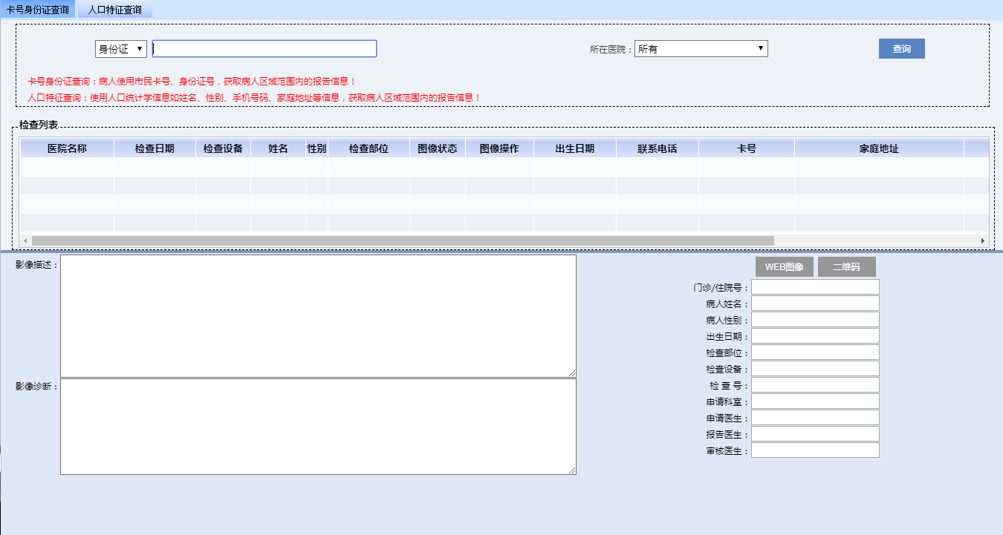

3.3.2 提供数据源
由我司提供统一的区域影像共享报告查询Webservice，第三方厂商（HIS临床客户端、电子病历、放射科（RIS）客户端）通过传入参数后，我司返回此患者相关检查信息，第三方厂商将返回的信息根据自己要求向用户进行展示；图像通过KOS文件调用wado服务获取（或是使用玉环区域影像平台的无极云软件）至本院PACS服务器内，以各自本院的看图软件进行打开操作；
- 检查数据查询方式：
接口地址 | http://****/RisWebService.asmx  （具体接口地址，请咨询玉环市区域影像平台项目组）
方法名称 | funMainForImageCloud
请求类型 | getRegionReportDetail |  | 中文描述 |  | 获取患者区域影像报告报告详情
接口说明 | 传入患者姓名、身份证号码、联系电话，获取患者区域影像报告详情
入参说明 | 参数名称 | 参数类型 | 必填项 | 描述
入参说明 | Patient_name | String | Y | 病人姓名(DES加密）
入参说明 | Patient_telephone | String | N | 联系电话，身份证号码(DES加密、两者不能同时为空）
入参说明 | Id_card | String | N
入参示例 | {  "date": "20161109171559",  "funtype": "getRegionReportDetail",  "source": "***系统",  "sign": "E97A282B056DBA2045507641947F47CB",  "parms": {  "Patient_name": "F2DB562C1730430C",  "Patient_telephone": "AC9C399AEE4962D2EF41DEC91CD616F8",  "Id_card": "82B54F4EEAAF30E5EDC91D9D534B7B2AD5DFDA1D23A6715E"  }  }
出参格式 | 出错格式:  {  "success": "false",  "data": "非法调阅"  }  成功格式:  {  "success": "True",  "data": {  "patients": [  {  "name": "张三",  "age": "38Y",  "sex": "男",  "address": null,  "patient_id": "123",  "telephone": "134****1234",  "id_dard": "33************1234",  "magcard_number": "",  "pat_type": "门诊",  "study_uid": "",  "modcheckdate": "2012/12/12 11:23:33",  "modality": "CT",  "dep": "CT",  "xno": "456",  "accessno": "789",  "dengjipart": "腰椎间盘+椎体（相邻三个）",  "reportdoc": "李四",  "advancedoc": "王五",  "reportdate": "2012/12/12 13:36:14",  "reportinfo": "L3-S1椎间盘+椎体扫描....",  "reportend": "L3-S1椎间盘及椎体CT扫描未见明显异常",  "checkstatus": "已审核",  "checktype": null,  "tooltip": null,  "pdfurl": null,  "hospital_name": "***中医院",  "hospital_code": "123",  "clinicinfo": "主诉与简要病历:3天前....",  "clinicend": "腰痛",  "imageurl": " http://....."  }  ]  }  }
注：
- 出参数中带有imageurl地址（图像调阅地址），可直接使用，如图像需本院PACS系统打开的，请通过QR模式向区域影像平台调取图像（存至本院服务器中）;
- 图像获取
QR模式：
- 通过QR模式进行图像获取；各家医院的QRAE名称参照如下；
- 通过访问号/流水号入参；
医院机构 | AE
玉环市人民医院 | YHRMYYQR
玉环市第二人民医院 | YHEYYQR
玉环市中医院 | YHZYYQR

3.4 移动端报告
为了方便患者能够随时随地查看检查报告，随时随地调阅影像。各医疗机构可以通过传入检查报告访问号及医院机构代码快速获取移动检查报告URL地址（可将此URL转换成二维码方式嵌入至影像检查预约单、院内临床检查报告或是影像放射科程序上，通过扫描二维码即可查看报告及图像，也可通过此平台进行影像咨询功能）。
接口地址 | http://****/RisWebService.asmx
方法名称 | funMainForImageCloud
请求类型 | GetMobileReportURL |  | 中文描述 |  | 获取移动检查报告URL地址
接口说明 | 通过传入检查访问号以及医院机构代码，返回移动检查报告URL地址
入参说明 | 参数名称 | 参数类型 | 必填项 | 描述
入参说明 | AccessionNo | String | Y | 访问号（报告记录唯一号）
入参说明 | Hospital_code | String | Y | 医疗机构代码
入参示例 | {  "date": "20161109171559",  "funtype": "GetMobileReportURL",  "source": "***系统",  "sign": "B31961A9F7653A82774273A2061AEFE3",  "parms": {  "AccessionNo": "12345",  "Hospital_code": "88888888"  }  }
出参格式 | 出错格式:  {  "success": "false",  "data": "无效的参数"  }  成功格式:  {  "success": "true",  "data": "http://****" //以“http://”或“https://”开头地址  }

应用场景：
- 预约单或报告单
将返回的URL通过程序转换成二维码，将此二维码嵌入至检查预约单或是报告单中，患者通过刷此二维码，即可查看报告结果及图像浏览；
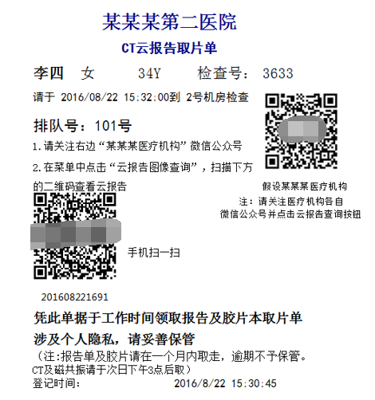
（2）短信或是微信公众号推送
在患者登记检查时，如果患者提供了手机号或是患者关注了医院的公众号后，通过调用此接口，将检查完后（报告审核完成且发布）的信息以短信或是微信方式推送信息给患者，患者通过点击信息中的URL链接即可在移动端打开报告及图像浏览；

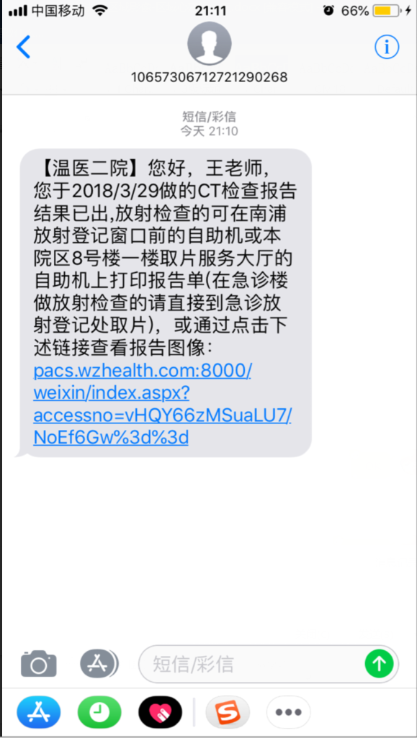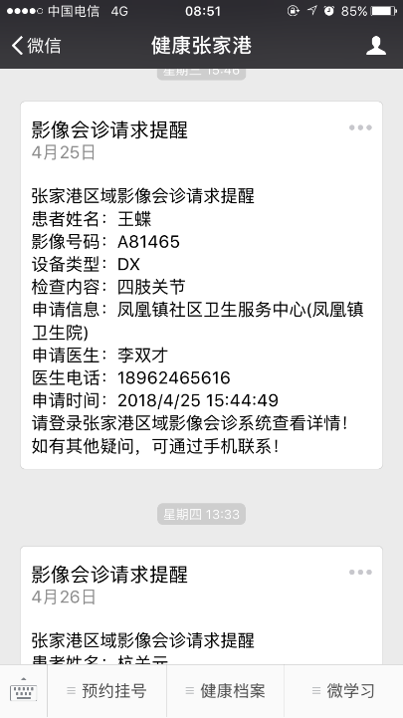

（3）其他客户端二维码应用
临床影像报告查询网站：在此界面集成“二维码”功能，临床医生可以将此二维护通过拍照以微信的方式发送至其他医生（省外专家或是其他类型专家），其他医生通过识别二维码打开报告及图像，协助临床医生进行诊断；
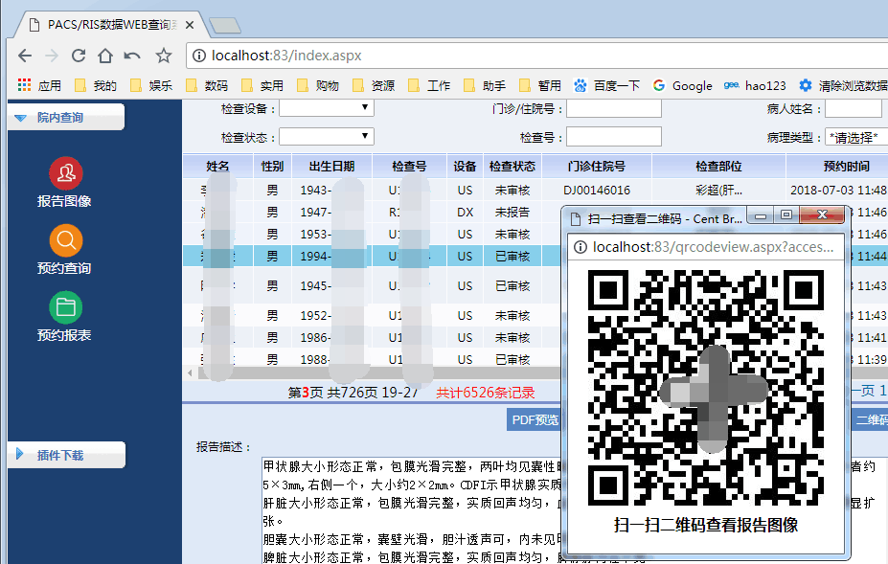
影像科放射程序：在此程序集成“二维码”功能，影像医生可以将此二维护通过拍照以微信的方式发送至其他医生（本院主任级医生或是其他医生），其他医生通过识别二维码打开报告及图像，协助影像医生进行诊断；
注：此方式方便于，本院主任级影像医生在休息或是出差的情况下，可直接通过手机浏览图像，协助值班医生进行诊断；
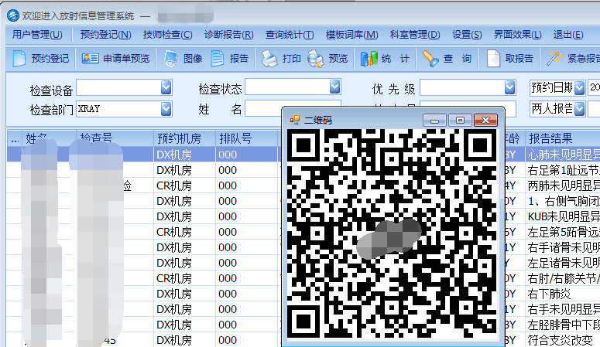

统一报告浏览及图像浏览界面：
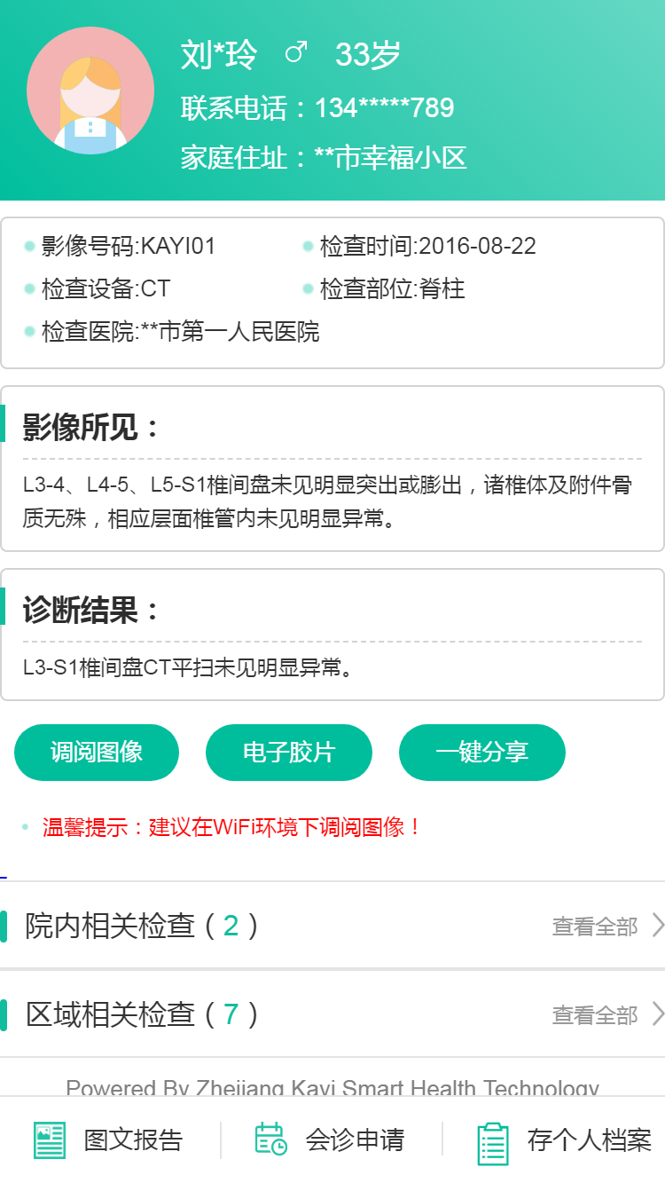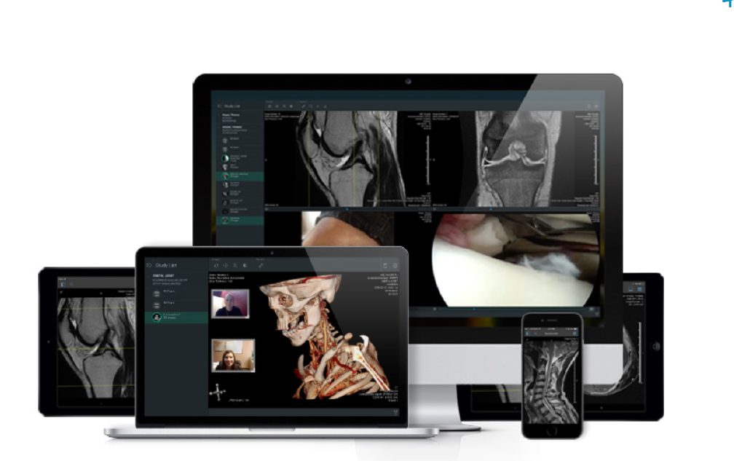

4、涉及加解密DLL调用接口说明
为了规范其他厂商调用卡易云PACS总控影像接口的交互方式及技术细节及患者数据的安全性要求 ，采用统一的加解密方式；
加密方式说明
加密算法：DES
加密模式：ECB
本次加密密钥：YH@KY~2019
（1） Java版源码
源码
package com.peng.demo;

import java.io.IOException;
import java.io.UnsupportedEncodingException;
import java.security.InvalidKeyException;
import java.security.NoSuchAlgorithmException;
import java.security.SecureRandom;
import java.security.spec.InvalidKeySpecException;
import javax.crypto.BadPaddingException;
import javax.crypto.Cipher;
import javax.crypto.IllegalBlockSizeException;
import javax.crypto.NoSuchPaddingException;
import javax.crypto.SecretKey;
import javax.crypto.SecretKeyFactory;
import javax.crypto.spec.DESKeySpec;
import sun.misc.BASE64Decoder;

public class SecretUtilTools {

public static byte[] encryptForDES(String souce, String key) throws InvalidKeyException,
NoSuchAlgorithmException, InvalidKeySpecException, NoSuchPaddingException,
IllegalBlockSizeException, BadPaddingException, UnsupportedEncodingException {
// DES算法要求有一个可信任的随机数源
SecureRandom sr = new SecureRandom();
// 从原始密匙数据创建DESKeySpec对象
DESKeySpec dks = new DESKeySpec(key.getBytes("UTF-8"));
// 创建一个密匙工厂，然后用它把DESKeySpec转换成 一个SecretKey对象
SecretKeyFactory keyFactory = SecretKeyFactory.getInstance("DES");
SecretKey key1 = keyFactory.generateSecret(dks);
// Cipher对象实际完成加密操作
Cipher cipher = Cipher.getInstance("DES");
// 用密匙初始化Cipher对象
cipher.init(Cipher.ENCRYPT_MODE, key1, sr);
// 现在，获取数据并加密
byte encryptedData[] = cipher.doFinal(souce.getBytes("UTF-8"));
// 通过BASE64位编码成字符创形式
// String base64Str = new BASE64Encoder().encode(encryptedData);
// String base64Str= byteToHexString(encryptedData);
return encryptedData;
}

public static String decryptForDES(String souce, String key) throws InvalidKeyException,
NoSuchAlgorithmException, InvalidKeySpecException, NoSuchPaddingException, IOException,
IllegalBlockSizeException, BadPaddingException {
// DES算法要求有一个可信任的随机数源
SecureRandom sr = new SecureRandom();
// 从原始密匙数据创建DESKeySpec对象
DESKeySpec dks = new DESKeySpec(key.getBytes());
// 创建一个密匙工厂，然后用它把DESKeySpec转换成 一个SecretKey对象
SecretKeyFactory keyFactory = SecretKeyFactory.getInstance("DES");
SecretKey key1 = keyFactory.generateSecret(dks);
// Cipher对象实际完成加密操作
Cipher cipher = Cipher.getInstance("DES");
// 用密匙初始化Cipher对象
cipher.init(Cipher.DECRYPT_MODE, key1, sr);
// 将加密报文用BASE64算法转化为字节数组
// System.out.println(souce.length());
// byte[] encryptedData = new BASE64Decoder().decodeBuffer(souce);
byte[] encryptedData = hexToByteArray(souce);
// 用DES算法解密报文
byte decryptedData[] = cipher.doFinal(encryptedData);
return new String(decryptedData,"UTF-8");
}

public static void main(String[] args) throws Exception {
String data = "张三";
// System.err.println(encrypt(data, key));
// System.err.println(decrypt(encrypt(data, key), key));
String data2=byteToHexString(encryptForDES(data,"WZ@KY~01"));
System.out.println(data2);
// byteToHexString(encryptForDES(data,"WZ@KY~01"))
System.out.println(decryptForDES(data2,"WZ@KY~01"));

}

public static String byteToHexString(byte[] bytes) {
StringBuffer sb = new StringBuffer(bytes.length);
String sTemp;
for (int i = 0; i < bytes.length; i++) {
sTemp = Integer.toHexString(0xFF & bytes[i]);
if (sTemp.length() < 2)
sb.append(0);
sb.append(sTemp.toUpperCase());
}
return sb.toString();
}

/**
* hex字符串转byte数组
* @param inHex 待转换的Hex字符串
* @return 转换后的byte数组结果
*/
public static byte[] hexToByteArray(String inHex){
int hexlen = inHex.length();
byte[] result;
if (hexlen % 2 == 1){
//奇数
hexlen++;
result = new byte[(hexlen/2)];
inHex="0"+inHex;
}else {
//偶数
result = new byte[(hexlen/2)];
}
int j=0;
for (int i = 0; i < hexlen; i+=2){
result[j]=hexToByte(inHex.substring(i,i+2));
j++;
}
return result;
}

/**
* Hex字符串转byte
* @param inHex 待转换的Hex字符串
* @return 转换后的byte
*/
public static byte hexToByte(String inHex){
return (byte)Integer.parseInt(inHex,16);
}
}

（2）C#版源码
源码
/// <summary>
/// DES加密方法
/// </summary>
/// <param name="strText">明文</param>
/// <param name="encryptKey">加密密钥</param>
/// <returns>密文</returns>
static string DesEncrypt(string strText, string encryptKey)
{
string outString = "";
byte[] byKey = null;
byte[] IV = Encoding.Default.GetBytes(encryptKey);
try
{
byKey = Encoding.UTF8.GetBytes(encryptKey.Substring(0, encryptKey.Length));
DESCryptoServiceProvider des = new DESCryptoServiceProvider();
des.Mode = CipherMode.ECB;
byte[] inputByteArray = Encoding.UTF8.GetBytes(strText);
MemoryStream ms = new MemoryStream();
CryptoStream cs = new CryptoStream(ms, des.CreateEncryptor(byKey, IV), CryptoStreamMode.Write);
cs.Write(inputByteArray, 0, inputByteArray.Length);
cs.FlushFinalBlock();

StringBuilder ret = new StringBuilder();
foreach (byte b in ms.ToArray())
{
ret.AppendFormat("{0:X2}", b);
}

outString = ret.ToString(); ;
}
catch (System.Exception)
{
outString = "";
}
return outString;
}

/// <summary>
/// DES解密方法
/// </summary>
/// <param name="strText">密文</param>
/// <param name="decryptKey">密钥</param>
/// <returns>明文</returns>
static string DesDecrypt(string strText, string decryptKey)
{
string outString = "";
byte[] byKey = null;
byte[] IV = Encoding.Default.GetBytes(decryptKey);
byte[] inputByteArray = new Byte[strText.Length / 2];
try
{
byKey = System.Text.Encoding.UTF8.GetBytes(decryptKey.Substring(0, decryptKey.Length));
DESCryptoServiceProvider des = new DESCryptoServiceProvider();
des.Mode = CipherMode.ECB;
for (int x = 0; x < strText.Length / 2; x++)
{
int i = (Convert.ToInt32(strText.Substring(x * 2, 2), 16));
inputByteArray[x] = (byte)i;
}
MemoryStream ms = new MemoryStream();
CryptoStream cs = new CryptoStream(ms, des.CreateDecryptor(byKey, IV), CryptoStreamMode.Write);
cs.Write(inputByteArray, 0, inputByteArray.Length);
cs.FlushFinalBlock();
System.Text.Encoding encoding = new System.Text.UTF8Encoding();
outString = encoding.GetString(ms.ToArray());
}
catch (System.Exception)
{
outString = "";
}
return outString;
}

WebService获取方法
- 获取密文
接口地址 | http://****/RisWebService.asmx
方法名称 | funMainForImageCloud
请求类型 | GetCiphertext |  | 中文描述 |  | 获取密文
接口说明 | 传入明文，获取密文
入参说明 | 参数名称 | 参数类型 | 必填项 | 描述
入参说明 | Text | String | Y | 文本
入参示例 | {  "date": "20190328155659",  "funtype": "GetCiphertext",  "source": "测试",  "parms": {  "Text": "123"  }  }
出参格式 | 出错格式:  {  "success": "false",  "data": "要解密的数据的长度无效。"  }  成功格式:  {  "success": "true",  "data": "94D7F366393CB078"  }
（2）获取明文
接口地址 | http://****/RisWebService.asmx
方法名称 | funMainForImageCloud
请求类型 | GetPlaintext |  | 中文描述 |  | 获取明文
接口说明 | 传入密钥，获取明文
入参说明 | 参数名称 | 参数类型 | 必填项 | 描述
入参说明 | Text | String | Y | 文本
入参示例 | {  "date": "20190328155659",  "funtype": "GetPlaintext",  "source": "测试",  "parms": {  "Text": "94D7F366393CB078"  }  }
出参格式 | 出错格式:  {  "success": "false",  "data": "要解密的数据的长度无效。"  }  成功格式:  {  "success": "true",  "data": "123"  }
示例
示例
明文：张三

密文：F2DB562C1730430C

